不通过oam.simm.ac.cn网页连接172.21.75.1的方法

1. 使用ssh-key generator工具，产生ssh-key密钥对。保存密钥（private key）文件。保存公钥（public key）文件。

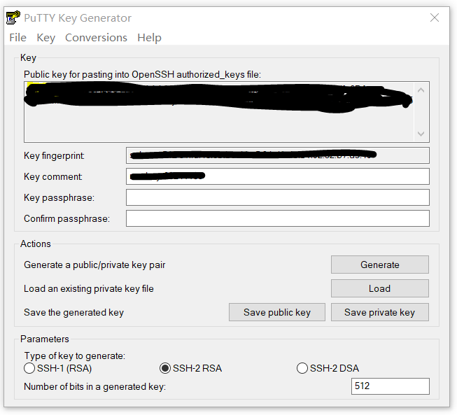

1. 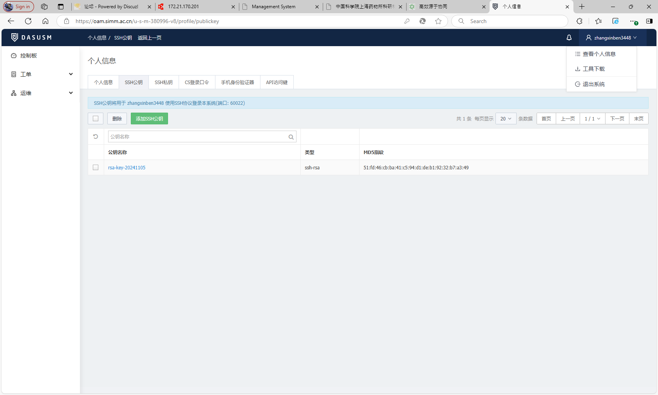登陆oam.simm.ac.cn，点击右上角账号名，下拉点击查看个人信息

1. 选择SSH公钥页面，点击添加SSH公钥

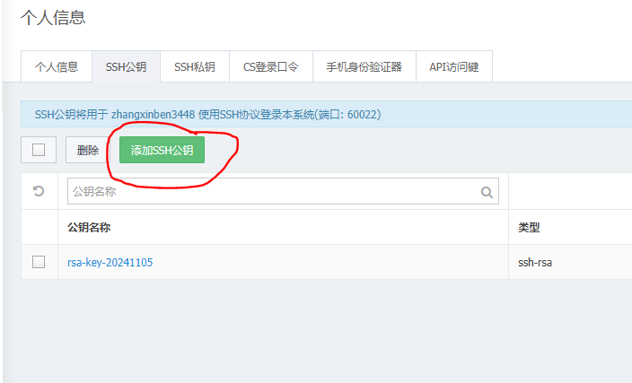

1. 将第一步产生的公钥内容复制进公钥框，名称随意，之后点击添加ssh公钥。

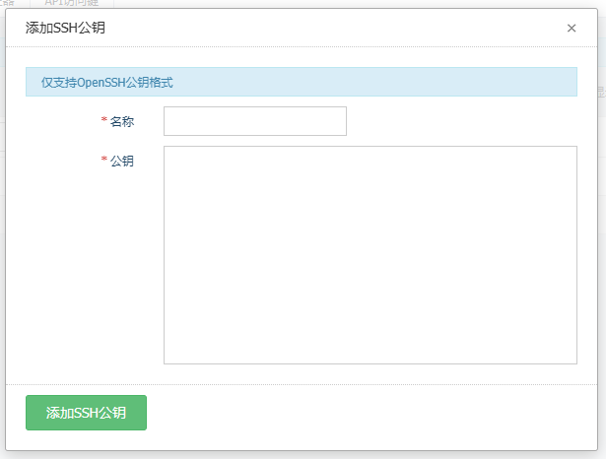

1. 在ssh登陆工具中添加密钥。
2. 之后连接oam.simm.ac.cn，端口号60022